PHIẾU BÀI TẬP BUỔI : ÔN TẬP CHUNG CUỐI NĂM SỐ
Tiết :
Câu : (Nhận biết) Quan sát biểu đồ và cho biết yếu tố nào ảnh hưởng nhất đến sự phát triển của trẻ?
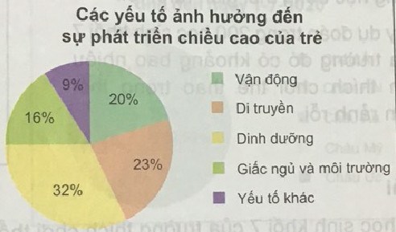 | A. Vận động  B. Di truyền  C. Dinh dưỡng  D. Giấc ngủ và môi trường
Câu: (Nhận biết) Cho biểu đồ sau:
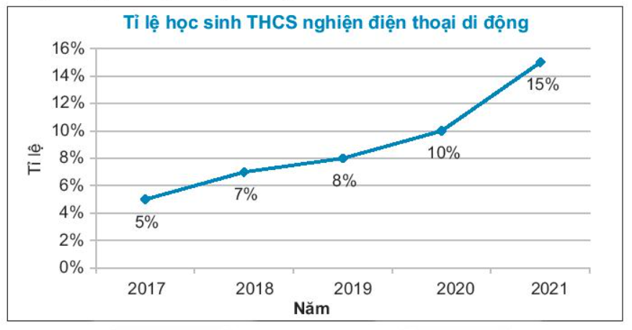
Năm nào có tỉ lệ học sinh THCS nghiện điện thoại cao nhất?
A. B. C. D.
Tiết .
Bài .Tính hợp lý nếu được
a) ; b) ; c) .
Bài : Tính
a) ; b)
c) d) .
Bài . So sánh
a) và b) và
c) và d) và
Bài .
- Một đội xe chuyên chở vật liệu xây dựng. Nếu mỗi chuyến xe chở tấn thì phải đi chuyến. Nếu mỗi chuyến chở tấn thì phải đi bao nhiêu chuyến?
- Một chiếc Tivi có đường chéo dài $32 inch$,hãy tính độ dài đường chéo của Tivi này theo đơn vị $cm$ với độ chính xác .
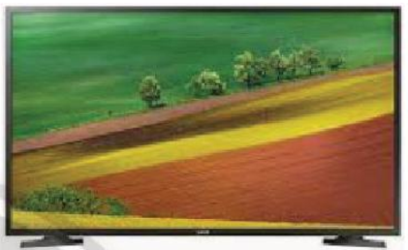

(cho biết $1 inch≈2,54 cm$)
Bài . Cho biểu đồ sau:

- Trong biểu đồ trên, có mấy thể loại phim được được thống kê.
- Loại phim nào được các bạn học sinh khối lớp yêu thích nhất? Vì sao?
- Phim hoạt hình có bao nhiêu bạn yêu thích?
Tiết :
Bài . Thực hiện phép tính:
a) b) c)
Bài 7. Tìm , biết.
a) b)
c) d)
e) f)
Bài . Ông Quang gửi ngân hàng triệu, lãi suất /năm. Hỏi sau tháng số tiền cả gốc và lãi thu được là bao nhiêu? (Biết nếu tiền lãi không rút ra thì tiền lãi đó sẽ nhập vào vốn để tính lãi cho các kì hạn tiếp theo).
BÀI TẬP GIAO VỀ NHÀ
- TRẮC NGHIỆM KHÁCH QUAN: ( điểm) Hãy chọn đáp án đúng
nhất cho mỗi câu hỏi.
Câu (NB) Số đối của là?
A. . B. . C. . D.
Câu (TH) Cách biểu diễn số trên trục số nào dưới đây đúng?
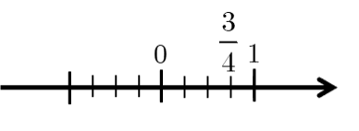
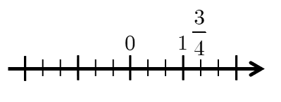
A. B.

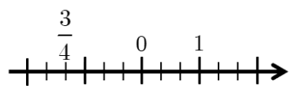
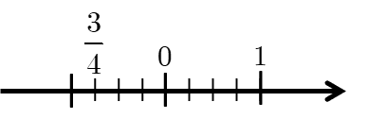
C. D.

Câu . (TH)Cho , số đo góc trên hình vẽ bằng:
A.. B.. C. . D..
Câu . (NB) Trong các hình vẽ dưới đây, hình vẽ nào cho biết là tia phân giác của góc?
A. 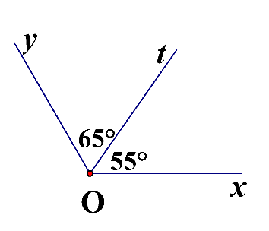 B. 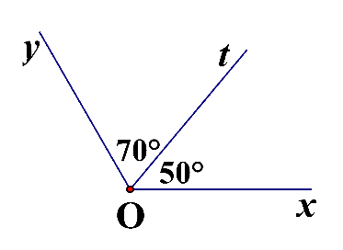
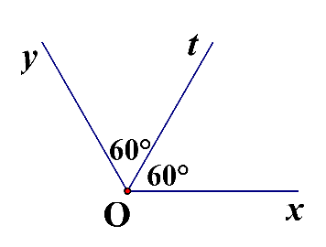
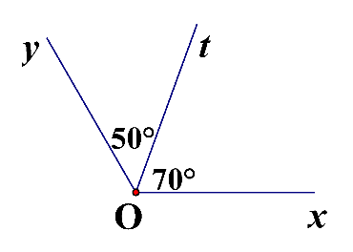

C. D.

Câu (NB) Hình vẽ nào dưới đây cho biết đường thẳng là đường trung trực của đoạn thẳng ?
A. 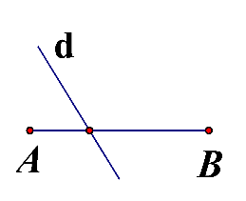 B. 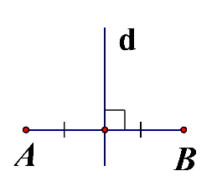
C. 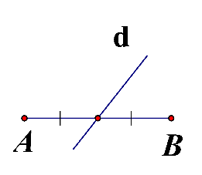 D. 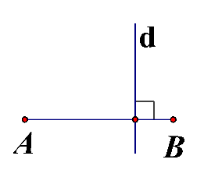
Câu . (TH) Cho tam giác cân tại, khẳng định nào sau đây SAI?
A.. B.. C.. D. .
Câu . (NB) Thứ tự nào sau đây đúng?
A. . B. . C. . D. .
Câu . (NB) Chọn khẳng định đúng:
A. . B. .
C.. D . .
Câu . (TH) Chọn khẳng định đúng (làm tròn đến số thập phân thứ ):
A. . B. . C. . D. .
Câu . (NB) Dưới đây là biểu đồ thể hiện tỉ lệ phần trăm học lực của học sinh khối . Hãy cho biết, đây là dạng biểu diễn nào?
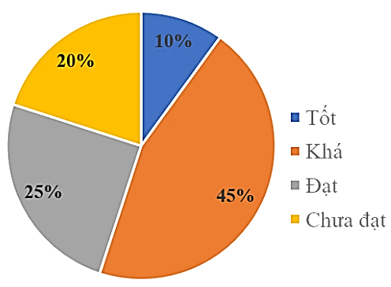

- Biểu đồ tranh. C. Biểu đồ đoạn thẳng.
- Biểu đồ cột. D. Biểu đồ hình quạt tròn
Câu . (NB) Quan sát biểu đồ dưới đây, nếu quy ước rằng lượng mưa của mỗi tháng trong mùa mưa đều cao hơn mm. Hãy cho biết mùa mưa tại Thành phố Hồ Chí Minh thường bắt đầu từ tháng nào?
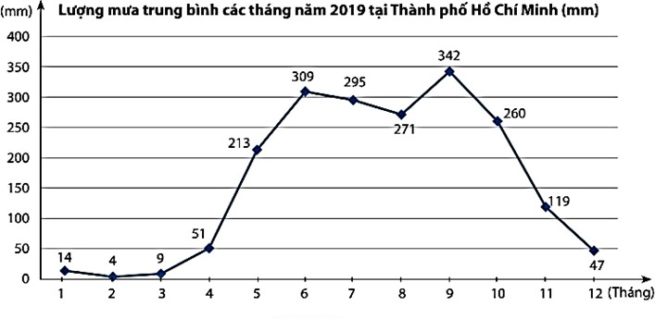
A. Tháng . B. Tháng . C. Tháng . D. Tháng .
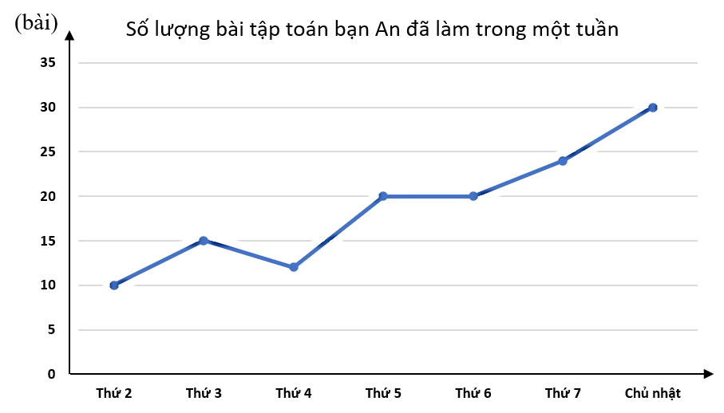
Câu . (TH) Quan sát biểu đồ trên và chọn khẳng định sai?
- Ngày chủ nhật bạn An làm nhiều bài tập toán nhất.
- Thứ bạn An làm được bài tập toán.
- Biểu đồ biểu diễn số lượng bài tập toán bạn An làm trong một tuần.
- Số lượng bài tập toán bạn An làm ít nhất trong tuần đó là bài.

TỰ LUẬN: (điểm)
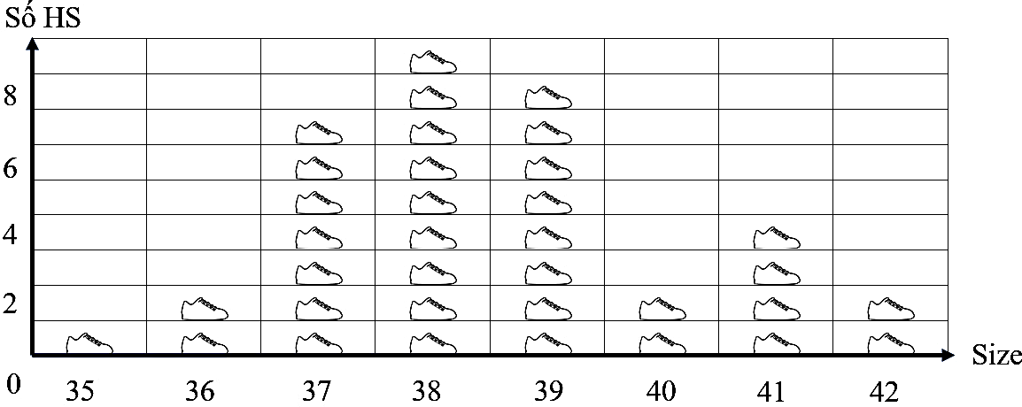
Câu . (NB): Biểu đồ sau thể hiện khảo sát về cỡ giày đang mang của các học sinh trong một lớp:
(Mỗi chiếc giày ứng với số lượng học sinh)
- Cỡ giày nào có nhiều học sinh trong lớp mang nhất?( điểm)
- Cỡ giày nào có đúng học sinh trong lớp đang mang?( điểm)

Câu. (TH): Trong giờ học Toán, thầy giáo đưa ra bài tập
Tính giá trị biểu thức sau:
Bạn An đã giải bài toán trên như sau:
Hãy cho biết bạn An làm bài đúng hay sai? Em hãy chỉ ra lỗi sai (nếu có) và sửa lại cho đúng. (điểm).

Câu .
- (TH) Dùng máy tính cầm tay để tính các căn bậc hai số học sau:
; . (làm tròn kết quả đến chữ số thập phân thứ hai) ( điểm)
- (VD) Dân số nước ta tính đến ngày là người (theo số liệu
mới nhất của LHQ). Hãy làm tròn số này với độ chính xác. ( điểm)
Câu . ( điểm) Cho tam giác có , là trung điểm của . Trên tia đối của tia lấy điểm sao cho
a) Chứng minh
b) Chứng minh
c) Chứng minh là đường trung trực của đoạn thẳng.
Câu. (VDC): Tìm
( điểm)
-- Hết--

